Especificación de Requisitos
Proyecto/Versión: PAR12M2/TOTVS Microsiga Protheus V12.1.25 | Requisito/Módulo: REQ999999/SIGAGPE
Sub-Requisito/Función: REQ999999/GPEA030R | Tarea/Llamado:
País: PAR Paraguay | Fecha Especificación: Septiembre 2019

Rutinas Involucradas
Rutina | Tipo de Operación | Opción de Menú
GPEA030 Categorías | Localización | Actualización > Archivos > Categorías
GPEA010 Empleados | Localización | Actualización > Empleados > Empleados
Nuevo Reporte de Salarios Mínimos | Localizado | Informes > Legales > Salario Mínimo

Estrategia de Desarrollo y liberación
Producto | PROTHEUS
Reléase que está siendo desarrollado | 12.1.25
Posee Réplica? | ( )Si ( X)No
Cual versión? | No aplica

Objetivo
Agregar la funcionalidad de aumento de salario mínimo para cumplir con la legislación de Paraguay

Soporte Legal
Cada 1ro de julio salen las resoluciones con el cambio de salario mínimo. Por ejemplo, para 2019, son las siguientes:
- Resolución 2290-19-Empleados y obreros profesionales escalafonados
- Resolución 2291-19-Trabajadores de establecimientos agrícolas
- Resolución 2292-19-Trabajadores bajo contratos de aprendizaje
- Resolución 2293-19-Trabajadores de todo el territorio de la república
- Resolución 2294-19-Trabajadores del servicio doméstico
- Resolución 2295-19-Trabajadores de empresas de transporte público
- Resolución 2297-19-Sueldos, jornales y tarifas para los capitanes de cabotaje
- Resolución 2298-19-Trabajadores bajo el régimen de aprendizaje dual
- Resolución 2301-19-Trabajadores de establecimientos ganaderos
- Resolución 2309-19-Trabajadores de la prensa

Definición de las Reglas de Negocio

Categorías (GPEA030)

Cambio Sal Min / Consultar Histórico
En Otras Acciones hay que agregar una nueva opción para el Cambio de Salario Mínimo y otra para Consultar histórico, para Paraguay.

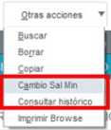

Parámetros
Al seleccionar la opción de Cambio Sal Min se abrirá una opción de Parámetros:

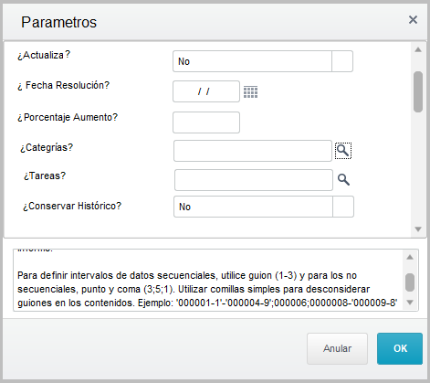

¿Actualiza?
- Help: Informe si se actualizarán los campos con el salario mínimo 1=Si;2=No.
- Lista: 1=Si;2=No
- Prototipo de Pantalla: Pantalla 2 Un valor con opciones múltiples
¿Fecha Resolución?
- Help: informe la fecha en que salió la Resolución de la modificación del Salario Mínimo.
- Prototipo de Pantalla: Pantalla 3 Fechas
¿Porcentaje Aumento?
- Help: Indicar el porcentaje que se debe considerar para el aumento.
- Prototipo de Pantalla: Pantalla 4 Captura directa
¿Categorías?:
- Help: Informe el intervalo de categorías que desea considerar para generar el aumento. Para definir intervalos de datos secuenciales, utilice guion (1-3) y para los no secuenciales, punto y coma (3;5;1). Utilizar comillas simples para desconsiderar guiones en los contenidos. Ejemplo: '01'-'04';’06’;’08' (Pantalla 1)
- Consulta Estándar: SRJ
- Prototipo de Pantalla: Pantalla 1 Rango con consulta estándar
¿Tareas?:
- Help: Informe el intervalo de tareas que desea considerar para generar el aumento. Para definir intervalos de datos secuenciales, utilice guion (1-3) y para los no secuenciales, punto y coma (3;5;1). Utilizar comillas simples para desconsiderar guiones en los contenidos. Ejemplo: '01'-'04';’06’;’08'
- Consulta Estándar: S70PAR
- Prototipo de Pantalla: Pantalla 1 Rango con consulta estándar
¿Conservar Histórico?
- Help: Informe si se guardará un histórico de los salarios mínimo 1=Si;2=No.
- Lista: 1=Si;2=No
- Prototipo de Pantalla: Pantalla 2 Un valor con opciones múltiples

Proceso
Histórico
Al confirmar los parámetros, si se indica que SI actualiza (Parámetro 1=’1’) y que SI conserve el histórico (parámetro 6=’1’)
- Copiar la SRJ a una nueva tabla igual a la SRJ.
- Copiar todos los registros de la tabla S070 Tareas, que se encuentren en el rango de categorías (Categoria Columna 07 de la tabla S070) indicadas en parámetro 4, que se encuentren en el rango de tareas (Codigo Columna01 tabla S070) indicados en parámetro 5, y que tengan RCC_CHAVE=’’, e insertarlo en la S070 con el campo RCC->RCC_CHAVE=MONTH(FchAjuste)+(YEAR(FchAjuste) donde FchAjuste es la columna 05 de la tabla S070,
- Copiar todos los registros de la tabla S003 Salario Mínimo por Antigüedad, que se encuentren en el rango de categorías (Categoria Columna 01 de la tabla S003) que tengan RCC_CHAVE=’’, e insertarlo en la S070 con el campo RCC->RCC_CHAVE=MONTH(FchAjuste)+(YEAR(FchAjuste) donde FchAjuste es la columna 07 de la tabla S003,

SRJ Categorías
NOTA: la tabla SRJ y SQ3 siempre deberán ser compartidas. Esto es porque los salarios mínimos son a nivel nacional.
- Se deberá filtrar, por el rango de categorías indicados en parámetro 4 (SRJ->RJ_FUNCAO) y los registros que no tienen salario por antigüedad (SRJ->RJ_SALANT=’2’) y no tiene salario por tarea (SRJ->RJ_SALTAR=’2’)
- Si se indica que, si actualiza (parámetro 1=’1’), modificar los campos y generar u registro por cada uno en el reporte:
  - Sal Mes (SRJ->RJ_SALARIO=SRJ->RJ_SALARIO * (1+(parámetro 3 / 100))
  - Sal Día (SRJ->RJ_VALDIA=SRJ->RJ_VALDIA * (1+(parámetro 3 / 100))
  - Fecha Reajuste (SRJ-> RJ_DTAJUST = parámetro 2).
- Si se indica que, no actualiza (parámetro 1=’2’), solo reportar los cambios en el reporte, sin afectar la taba SRJ.

RCC tabla S070 Tareas.
- Filtra por el rango de categorías indicadas en parámetro 4 (RCB_CAMPO= 07 Categorías) y que tengan salario por tarea (SRJ->RJ_SALTAR=’1’) y el rango de tareas indicadas en parámetro 6 (RCB_CAMPO 01 CodTarefa)
- Si se indica que, si actualiza (parámetro 1=’1’), modificar los campos y generar u registro por cada uno en el reporte:
  - Valor Unitario (RCB_CAMPO 03 ValUnitar ValUnitar * (1+(parámetro 3 / 100)) y
  - Fecha Reajuste (RCB_CAMPO 05 Dtreajust Parámetro 2).
- Si se indica que, no actualiza (parámetro 1=’2’), solo reportar los cambios en el reporte, sin afectar la taba S070.

RCC tabla S003 Salarios Mínimos por Antigüedad.
- Filtrar por el rango de categorías indicados en parámetro 5 (RCB_CAMPO 01 Categoría) y que tengan salario por antigüedad (SRJ->RJ_SALANT=’1’)
- Si se indica que, si actualiza (parámetro 1=’1’), modificar los campos y generar u registro por cada uno en el reporte:
  - Salario Mensual (RCB_CAMPO 04 SalMes SalMes * (1+(parámetro 3 / 100))
  - Salario Diario (RCB_CAMPO 05 SalDía SalDia * (1+(parámetro 3 / 100)) y
  - Fecha Ajuste (RCB_CAMPO 06 DtAjuste Parámetro 2).
- Si se indica que, no actualiza (parámetro 1=’2’), solo reportar los cambios en el reporte, sin afectar la taba S003.

Ejemplo:
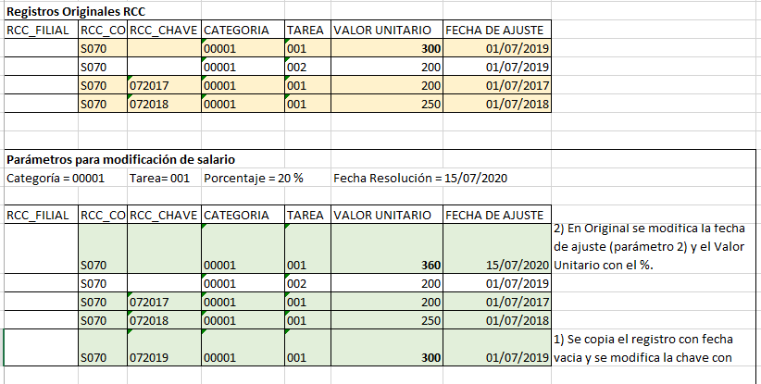

Reporte
Al terminar se deberá generar el reporte. Si se indicó que se ajuste, con los valores ya ajustados (SRJ y RCC-S003 y RCC-S070), pero si se indicó que no ajuste, con los valores calculados, para validación.

Se agregó grupo de preguntas ¿Reporte?
- Categorías
- Tareas
- Sal Min Ant
- Todos
El informe se puede generar tantas veces considere necesario, por ejemplo; si para la ¿Fecha de Resolución? = “01/11/2019” Ya fue grabado el cálculo y vuelve a generar el cálculo, ya no realizara ajustes, pero podría visualizar el reporte.

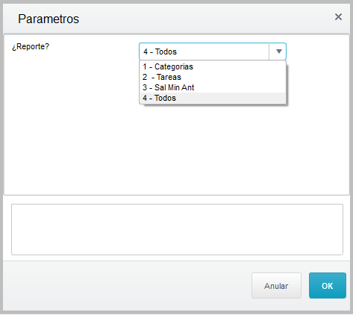

Ejemplo
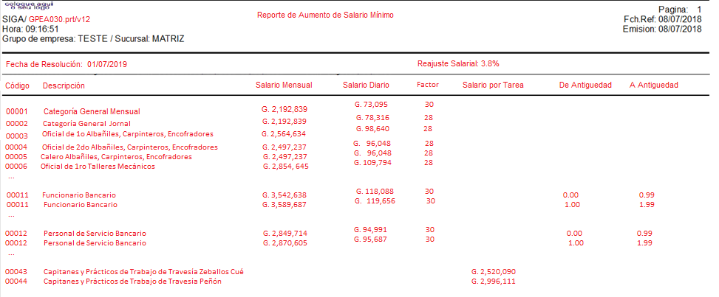

Encabezado Superior
Es estándar. El nombre del reporte será “Reporte de Aumento de Salario Mínimo”

Encabezado Medio
Título | Contenido
Fecha de Resolución: | Parámetro 2
Reajuste Salarial: | Parámetro 3

Encabezado Inferior: Nombres de Columnas
- Código
- Descripción
- Salario Mensual
- Salario Diario
- Factor
- Salario por Tarea
- De Antigüedad
- A Antigüedad

Detalle
La información proviene de 3 fuentes diferentes. Cuando proviene de la SRJ Categoría:
Columna | Contenido
Código | SRJ->RJ_FUNCAO
Descripción | SRJ->RJ_DESC
Salario Mensual | SRJ->RJ_SALARIO
Salario Diario | SRJ->RJ_VALDIA
Factor | SRJ->RJ_FACCON
Salario por Tarea | Dejar en blanco
De Antigüedad | Dejar en blanco
A Antigüedad | Dejar en blanco

Cuando la información proviene de la RCC tabla S070 Tareas
Columna | Contenido
Código | RCB_CAMPO=Categoria (07) – RCB_CAMPO= CodTarefa
Descripción | RCB_CAMPO=Descricao (02)
Salario Mensual | Dejar en blanco
Salario Diario | Dejar en blanco
Factor | Poner siempre 1
Salario por Tarea | RCB_CAMPO= ValUnitar (03)
De Antigüedad | Dejar en blanco
A Antigüedad | Dejar en blanco

Cuando la información proviene de la RCC tabla S003 Salarios Mínimos por Antigüedad
Columna | Contenido
Código | RCB_CAMPO=Categoria (01)
Descripción | SRJ->RJ_DESC para SRJ->RJ_FUNCAO= RCB_CAMPO=Categoria (01)
Salario Mensual | RCB_CAMPO=SalMes (04)
Salario Diario | RCB_CAMPO=SalDia (05)
Factor | Poner siempre 30
Salario por Tarea | Dejar en blanco
De Antigüedad | RCB_CAMPO=DeAnt
A Antigüedad | RCB_CAMPO=AAnt

Formulación
No aplica

Prototipo de Pantallas

Pantalla 1: Rango con consulta estándar

Pantalla 2: Con opciones múltiples

Pantalla 3: Fechas
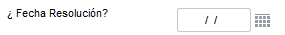

Pantalla 4: Captura directa

Reglas de Integridad
No aplica

Release Notes
No aplica

Flujo de Proceso
Imprimir Planilla de Haberes del Periodo de Aumento de Salario Mínimo para Validar
Fin
Revisar algunos Empleados
Revisar Trayectoria Laboral de algunos Empleados
Si en todas las categorías aplica bien el %
Modificar manualmente las categorías erróneas
- En categorías
- En tabla S003
- En tabla S070
En Cálculo por Procedimiento ejecutar el Periodo de Aumento Salario Mínimo para todos los procesos
Crear Periodo de Aumento Salario Mínimo
En Categorías ejecutar Cambio Salario Mínimo sin actualizar
Obtener Resoluciones de Salarios Mínimos

Si es correcto
En Categorías ejecutar Cambio Salario Mínimo Actualizando
Inicio
Imprimir reporte para validación
Si es correcto
Revisar Histórico de Salarios de algunos Empleados

No

Si

No

Si

No

Si

Casos de Pruebas
Cada primero de julio se emiten las resoluciones con los cambios a los salarios mínimos. Puede ser que se de en fechas diferentes, por causas de fuerza mayor, por lo que hay que estar atentos a las mismas. Por ejemplo, las del 2019.
- Resolución 2290-19-Empleados y obreros profesionales escalafonados
- Resolución 2291-19-Trabajadores de establecimientos agrícolas
- Resolución 2292-19-Trabajadores bajo contratos de aprendizaje
- Resolución 2293-19-Trabajadores de todo el territorio de la república
- Resolución 2294-19-Trabajadores del servicio doméstico
- Resolución 2295-19-Trabajadores de empresas de transporte público
- Resolución 2297-19-Sueldos, jornales y tarifas para los capitanes de cabotaje
- Resolución 2298-19-Trabajadores bajo el régimen de aprendizaje dual
- Resolución 2301-19-Trabajadores de establecimientos ganaderos
- Resolución 2309-19-Trabajadores de la prensa

Elegir la rutina de Actualizaciones > Archivos > Categoría > Otras acciones > Cambio Salario Mínimo. Capturar los parámetros
- ¿Actualiza? La primera vez hay que indicarle que NO se actualizarán los campos con el salario mínimo, solo se ejecutará la rutina para validar el aumento.
- ¿Fecha Resolución? Informar la fecha en que salió la Resolución de la modificación del Salario Mínimo.
- ¿Porcentaje Aumento? Indicar el porcentaje que se debe considerar para el aumento. Por ejemplo 3.28
- ¿Sucursales?: Usualmente esta tabla es Compartida por Empresa, Unidad de Negocios y Sucursales. Se recomienda realizar el cambio para todas las sucursales, por lo que se dejará en blanco este parámetro.
- ¿Categorías?: Informe el intervalo de categorías que desea considerar para generar el aumento. Se recomienda realizar el cambio para todas las categorías, por lo que se dejará en blanco este parámetro
- ¿Tareas?: Informe el intervalo de tareas que desea considerar para generar el aumento. Se recomienda realizar el cambio para todas las tareas, por lo que se dejará en blanco este parámetro

imprimir el reporte que se genera al terminar de ejecutarse la rutina., para comparar los valores de cada categoría con los de las resoluciones. Marcar las categorías que tengan diferencias.

Si solo son pocas, o si no hay diferencias, ejecutar la rutina nuevamente, pero ahora actualizando. En caso que las diferencias sean muchas, probar sin actualizar con un % diferente, hasta que esté correcto.

Si las diferencias son pocas, buscar las categorías con diferencias y actualizarlas manualmente.
- En Actualizaciones > Archivos > Categorías, se podrán modificar todas las que no son por antigüedad ni por tareas
- En Actualizaciones > Archivos > Mantenimiento tablas, en la tabla S003, se modificarán las que son por antigüedad y
- En Actualizaciones > Archivos > Mantenimiento tablas, en la tabla S070, se modificarán las que son por tarea.

Una vez que estén correctas todas las categorías en periodos hay que dar de alta un periodo de aumento de sueldo (Actualizaciones > Archivos > Periodos) y seleccionarlo.

En Miscelánea > Cálculo > Por procedimiento, ejecutar ese procedimiento, grabando.

Validar que la el cambio se haya realizado exitosamente.
- Imprimir el archivo de conceptos a Excel, para el periodo de aumento, y validar que todos los empleados que estaban por abajo del mínimo, tengan el cambio de salario.
- Revisar en el maestro de empleados, algunos de los empleados mostrados en el archivo y validarlos.
- Revisar trayectoria laboral algunos de los empleados mostrados en el archivo y validar que tengan el movimiento 05 Modificación de Salario.
- Revisar que se hayan generado los movimientos correspondientes en el histórico de salarios.

Diccionario de Datos
Ver el detalle en PAR12125_GPE_ATUXS_Modificaciones al Diccionario

RCB Definición de Tablas
S070 Tareas
S003 Salarios Mínimos por Antigüedad

SX3 Campos
SRJ Categorías

Aprobado por: Guadalupe Santacruz Arredondo |  | Aprobado por:
Elaborado por: Concepción Carrillo Fraustro |  | Modificado por:

Contenido
Especificación de Requisitos 1
Rutinas Involucradas 1
Estrategia de Desarrollo y liberación 1
Objetivo 1
Soporte Legal 1
Definición de las Reglas de Negocio 2
Categorías (GPEA030) 2
Cambio Sal Min / Consultar Histórico 2
Parámetros 2
Proceso 3
Reporte 4
Ejemplo 5
Encabezado Superior 5
Encabezado Medio 5
Encabezado Inferior: Nombres de Columnas 5
Detalle 5
Formulación 6
Prototipo de Pantallas 6
Pantalla 1: Rango con consulta estándar 6
Pantalla 2: Con opciones múltiples 6
Pantalla 3: Fechas 6
Pantalla 4: Captura directa 6
Reglas de Integridad 6
Release Notes 7
Flujo de Proceso 8
Casos de Pruebas 9
Diccionario de Datos 10
RCB Definición de Tablas 10
SX3 Campos 10

